МУНИЦИПАЛЬНОЕ ДОШКОЛЬНОЕ ОБРАЗОВАТЕЛЬНОЕ

УЧРЕЖДЕНИЕ ДЕТСКИЙ САД «ЧЕБУРАШКА»

Педагогический проект

Тема: **РАЗВИТИЕ ПОЗНАВАТЕЛЬНО-РЕЧЕВОЙ АКТИВНОСТИ ДЕТЕЙ ДОШКОЛЬНОГО ВОЗРАСТА С ИСПОЛЬЗОВАНИЕМ ПРИЕМОВ МНЕМОТЕХНИКИ.**

Разработчик:

*Оберюхтина Е. Г.,*

воспитатель детского сада

Качканар 2015

СОДЕРЖАНИЕ

Введение………………………………………………….3

1. Реферативная часть

1.1. Особенности познавательно-речевой активности детей дошкольного возраста…………………………………….5

1.2. Характеристика основных приемов мнемотехники…………………………………………..….7

2. Проектная часть………………………...……………...12

Заключение……………………………………………......14

Список литературы………………………………… …...15

Приложение…………………………………………… … 16

ВВЕДЕНИЕ

К.Д. Ушинский писал: «Язык, не есть что-нибудь прирожденное, и не дар, упавший с небес. Это плод долгих трудов человечества, усваивая который, ребенок овладевает огромным богатством». Поэтому так важно, чтобы каждый ребенок с детства научился содержательно, грамматически правильно, связно и последовательно излагать свои мысли. В то же время, речь должна быть живой, непосредственной, выразительной.

В настоящее время проблема развития речи у детей особенно актуальна, так как из жизни ребенка уходит речь. Критическая ситуация в развитии речевой активности детей обусловлена рядом негативных факторов:

- ухудшение состояния здоровья детей;

- существенное снижение объема «живого» общения родителей и детей;

- глобальное снижение уровня речевой культуры в обществе;

- дисбаланс семейного воспитания в вопросах развития речи.

Одним из целевых ориентиров на этапе завершения дошкольного образования является, то что ребенок достаточно хорошо владеет устной речью, может выражать свои мысли и желания ,может использовать речь для выражения своих мыслей, чувств, желаний, построения речевого высказывания в ситуации общения, может выделять звуки в словах, у ребенка складываются предпосылки грамотности (п.п.4.6 ,п.4 ФГОСДО). Умение общаться со сверстниками и другими людьми – одно из необходимых условий нормального личностного и социального развития ребенка. Чем лучше будет развита его речь, тем выше гарантия успешного его последующего обучения . Поэтому, я считаю, что познавательно- речевое развитие было и остается главной задачей в деятельности педагогов ДОУ.

Проведенный мною мониторинг в январе месяце по образовательным областям «коммуникация», «художественное творчество», «чтение художественной литературы» ,показал следующие результаты: низкий уровень –65%, средний уровень – 35% , высокий уровень – отсутствует. Анализируя ситуацию по развитию речевой активности в группе ,я пришла к выводу, что мне просто необходимо усиленно и продуктивно работать в этом направлении, применяя новые технологии, которые будут способствовать повышению уровня речевой активности детей .

В своей повседневной практической деятельности, по развитию познавательно-речевой активности у детей , как в непосредственно образовательной деятельности, так и в индивидуальной работе ,в режимных моментах, я применяю следующие формы и методы: художественное слово, вопросы, беседа, составление детьми загадок ,рассказ , дидактические и сюжетно-ролевые игры, настольно-печатные игры, игры-драматизации, настольный театр игрушек и картинок, пальчиковый театр ,просмотр кукольных спектаклей и беседы по ним и др.

Повседневная работа с детьми, с применением данных форм и методов, конечно дает свои результаты, но остаются и проблемы ,а именно: у большинства детей бедная диалогическая речь: неспособность грамотно и доступно сформулировать вопрос, выразить свои мысли, желания, построить краткий или развернутый ответ, некоторые из них употребляют нелитературные слова и выражения. Так же дети имеют трудности в построении монолога: например, сюжетный или описательный рассказ на предложенную тему, пересказ текста своими словами. У части детей отсутствуют навыки культуры речи: неумение использовать интонации, регулировать громкость голоса и темп речи и т. д. Большинство детей испытывают робость, застенчивость, им тяжело выступать перед перед аудиторией. Таким образом, **объектом педагогического проектирования** является развитие познавательно-речевой активности детей дошкольного возраста. **Предметом педагогического проектирования** является мнемотехнология которую я планирую использовать в своей деятельности для решения данных проблем в развитии речи у детей. Исходя из этого, я определила цель и задачи своей деятельности.

**Цель:** развитие познавательно-речевой активности детей дошкольного возраста с использованием приемов мнемотехники .

Задачи:

1.Изучить педагогическую литературу по мнемотехнике, а так же приемы мнемотехники, используемые для работы с детьми.

2.Разработать систему внедрения данной технологии в педагогический процесс.

3. Использовать приемы мнемотехники в учебно-воспитательном процессе.

4.Проанализировать уровень развития речевой активности детей в результате применения данной технологии.

РЕФЕРАТИВНАЯ ЧАСТЬ

Речь – чудесный дар природы, не дается человеку от рождения. Должно пройти время, чтобы ребенок начал говорить. А взрослые: родители, педагоги должны приложить немало усилий, чтобы речь ребенка развивалась правильно и своевременно.

Именно в детстве происходит зарождение личности. Осознавая свое «я» (мой пол, мой возраст, мои интересы, способности, мои отношения со сверстниками и взрослыми, мои стремления), ребенок начинает самоутверждаться «я сам!», воздействовать на ситуацию, активно вступать в отношения «я и другие». Устанавливается связь ребенка с ведущими сферами бытия, миром людей, природы, предметным миром. Овладение родным языком, развитие речи является одним из самых важных приобретений ребенка в дошкольном детстве и рассматривается в современном дошкольном воспитании, как общая основа воспитания и общения детей. Цель речевого развития детей дошкольного возраста формирование не только правильной, но и хорошей устной речи, с учетом их возрастных особенностей и возможностей. Связная речь – это единое смысловое и структурное целое, включающее связанные между собой и тематически объединенные, законченные отрезки. Основной характеристикой связной речи является её понятность для собеседника. Основная функция связной речи – коммуникативная. Она осуществляется в двух основных формах – диалог и монолог. Каждая из этих форм имеет свои особенности, которые определяют характер методики их формирования. Развитие обеих форм связной речи играет ведущую роль в процессе речевого развития ребенка и занимает центральное место в общей системе работы по развитию речи. Связная речь вбирает в себя все достижения ребенка в овладении родным языком, его звуковым строем, словарным составом, грамотным строем. Связная речь выполняет важнейшие социальные функции: помогает ребенку устанавливать связи с окружающими людьми, определяет и регулирует нормы поведения в обществе, что является решающим условием для развития его личности. Обучение связной речи оказывает влияние и на эстетическое воспитание: пересказы литературных произведений, самостоятельные детские сочинения развивают образность и выразительность речи, обогащают художественно – речевой опыт детей.

Развитие связной речи происходит постепенно вместе с развитием мышления и связано с усложнением детской деятельности и формами общения с окружающими людьми.

Великие педагоги и психологи Л.С. Выготский, Д.Б. Эльконин, Г.А. Фомичева, К.Д. Ушинский отмечали, что чем богаче и правильнее речь ребенка, тем шире его возможности познания окружающей действительности, тем содержательнее и полноценнее его отношения со взрослыми и сверстниками.

Речь неотделима от мира мыслей: в ней отражаются логика мышления ребенка, его умение осмысливать воспринимаемое и выразить его в правильной, четкой, логической речи. По тому, как ребенок умеет строить свое высказывание, можно судить об уровне его речевого развития. Умение общаться со сверстниками и другими людьми – одно из необходимых условий нормального личностного и социального развития ребенка. Чем лучше будет развита его речь, тем выше гарантия успешного его последующего обучения. Речь связана с познанием окружающего мира, развитием сознания и личности. Речь формируется в процессе существования ребенка в социальной среде. Противоречия, возникающие в общении, ведут к речевой способности, к овладению все новыми средствами общения, формами речи.

Овладение речью происходит в процессе общения и в ходе познания ребенком действительности. Взрослый организует и материальную, и языковую среду, увлекает в совместную деятельность и выступает как образец, живой носитель тех способностей, которыми малышу предстоит овладеть. Педагог – образец речевой культуры. Замечательно, если он обладатель таланта общения – главного таланта в жизни (такой вывод сделали современные исследователи, изучая биографии «успешных» людей).

Развивать речь ребенка, не включая его в познавательно-исследовательскую деятельность невозможно, так как речь сопровождает и совершенствует познавательную деятельность детей.

Познавательно-речевое развитие способствует расширению у детей познавательного интереса к миру природы и социальному окружению, развитию интеллектуальных и творческих способностей детей, развитию свободного общения со взрослыми и детьми; развитию всех компонентов устной речи детей (лексической стороны, грамматического строя речи, произносительной стороны речи; связной речи - диалогической и монологической форм) практическому овладению нормами речи.

В Законе РФ «Об образовании» сказано, что общеобразовательные программы направлены на решение задач формирование общей культуры личности, ее адаптации к жизни в обществе. Именно речевая активность может помочь в решении этих задач.

Рассмотрим факторы, облегчающие процесс становления связной речи. Один из таких факторов, по мнению С. Л. Рубинштейна, А. М. Леушиной, Л. В. Эльконина и др. - наглядность. Рассматривание предметов, картин помогает детям называть предметы, их характерные признаки, производимые с ними действия. В качестве второго вспомогательного фактора мы выделим создание плана высказывания, на значимость которого неоднократно указывал известный психолог Л. С. Выготский. Он отмечал важность последовательного размещения в предварительной схеме всех конкретных элементов высказывания.

К. Д. Ушинский писал: «Учите ребёнка каким-нибудь неизвестным ему пяти словам - он будет долго и напрасно мучиться, но свяжите двадцать таких слов с картинками, и он усвоит на лету». Взяв в основу мнение великих педагогов, увидев эффективность наглядного материала, я решила использовать в работе по развитию речи приёмы мнемотехники, так как считаю ,что это поможет ребёнку быть общительным, расширится его словарный запас, ребенок научится мыслить и связно говорить, выражать свои мысли.

Мнемотехника - в переводе с греческого - «искусство запоминания». Это система методов и приемов, обеспечивающих успешное запоминание, сохранение и воспроизведение информации, знаний об особенностях объектов природы, об окружающем мире, эффективное запоминание структуры рассказа, и, конечно, развитие речи. Значение мнемотехники открывает для детей большие возможности: развитие связной речи, расширение лексико- грамматического строя речи и звукопроизношения, развитие основных психических процессов – памяти, внимания, образного мышления, воображения и речи; перекодирование информации, т.е. преобразования из абстрактных символов в образы; развитие мелкой моторики рук при частичном или полном графическом воспроизведении.

При экспериментальном обследовании дошкольников (П.Я. Гальперин, А.В. Запорожец, С.Н. Карпова, Д.Б. Эльконин) выяснилось, что многие знания, которые ребёнок не может усвоить на основе словесного объяснения взрослого или в процессе организованных взрослым действий с предметами, он легко усваивает, если эти знания дают ему в виде действий с моделями, отражающими существенные черты изучаемых явлений. .

Значение мнемотехники открывает для детей большие возможности: развитие связной речи, расширение лексико- грамматического строя речи и звукопроизношения, развитие основных психических процессов – памяти, внимания, образного мышления, воображения и речи; перекодирование информации, т.е. преобразования из абстрактных символов в образы; развитие мелкой моторики рук при частичном или полном графическом воспроизведении. Работа по мнемотехнике строится от простого к сложному. Начинается с знакомства детей с простейшими мнемоквадратами, затем с мнемодорожками , и позже – с мнемотаблицами. Мнемоквадрат -это отдельная карточка с изображением предмета, действия или другого символа. Мнемодорожка - это последовательное изображение нескольких квадратов. Мнемотаблица -это схема, состоящая из нескольких квадратов, в которую заложена определённая информация. Содержание мнемотаблицы - это графическое или частично графическое изображение персонажей сказки, явлений природы, некоторых действий и др. путем выделения главных смысловых звеньев сюжета рассказа. Главное – нужно передать условно-наглядную схему, изобразить так, чтобы нарисованное было понятно детям. Схемы служат своеобразным зрительным планом для создания монологов. В работе с опорными схемами можно выделить несколько этапов:

I этап. Это введение элементов схем, символов. Например, обозначения: цвета, формы, величины, действия.

II этап. Использование элементов опорных схем, символов на всех видах занятий, в различных видах деятельности, т.к. у ребёнка не должно быть «привыкания», что этот символ применим только в какой-то одной области потому что символ универсален.

III этап. Введение отрицаний. Например, не большой, не круглый, не съедобный.

IV этап. Сочетание символов, «чтения» цепочки символов.

V этап. Самостоятельный поиск детьми изображений, символизирующих какое-либо качество. Задачей этого этапа является активный поиск изображений, умение аргументировать свой выбор.

VI этап. Рассматривание таблицы и разбор того, что на ней изображено.

VII этап. Осуществляется перекодирование информации, т.е. преобразование из абстрактных символов в образы.

VIII этап. После перекодирования осуществляется пересказ сказки или рассказ по заданной теме. В младших группах с помощью воспитателя, в старших самостоятельно.

Мнемотаблицы особенно эффективны при разучивании стихотворений, разгадывании загадок. Суть заключается в следующем: на каждое слово или маленькое словосочетание придумывается картинка (изображение) ; таким образом, все стихотворение зарисовывается схематически. После этого ребенок по памяти, используя графическое изображение, воспроизводит стихотворение целиком. На начальном этапе предлагается готовая план - схема, а по мере обучения ребенок также активно включается в процесс создания своей схемы. Особая роль в формировании связной речи принадлежит пересказу. Здесь совершенствуется структура речи, ее выразительность умение строить предложения. И если пересказывать с помощью мнемотаблиц, когда дети видят всех действующих лиц, то свое внимание ребенок уже концентрирует на правильном построении предложений, на воспроизведении в своей речи необходимых выражений.

Работать с мнемотехникой с целью развития познавательно-речевой активности у детей дошкольного возраста я начала в средней группе. В начале изучила психолого-педагогическую литературу по данному направлению. Затем подобрала для работы необходимый методический, дидактический материал. С детьми работу по мнемотехнике строила от простого к сложному. Начинала свою работу с детьми с простейших мнемоквадратов, на которых были цветные изображения простейших предметов , героев знакомых сказок, потешек. Затем из мнемоквадратов составляли мнемодорожку для разучивания потешек и чистоговорок. Глядя на эти мнемодорожки, дети легко воспроизводит текстовую информацию.

Обучение пересказу литературных произведений начинала со знакомых сказок: «Репка», «Колобок», «Курочка Ряба», при этом использовала приём совместного рассказа. Схему обучения пересказу сказок представляла таким образом: рассказывала сказку и одновременно показываю настольный театр. Затем привлекала детей включатся в повторный рассказ сказки. Параллельно дети находили предметные картинки или мнемоквадраты с цветным изображением героев сказки, раскладывают их в правильной последовательности. Далее показывала иллюстрации, при этом обращала внимание на героев сказки и дети учились описывать их внешний вид, действия.Затем постепенно учились пересказывать сказки по мнемотаблицам, которые составляла из мнемодорожек в два или 3 ряда.

Так же применяла мнемотаблицы при заучивании стихотворений, что облегчает и ускоряет процесс запоминания и усвоения текстов, формирует приёмы работы с памятью. При этом виде деятельности включаются не только слуховые, но и зрительные анализаторы. Дети легко вспоминают картинку, а затем и слова.

Для систематизирования знаний о сезонных изменениях составила мнемодорожки и мнемотаблицы по блокам «Зима», «Весна», «Лето», «Осень». Для каждого ребенка составила календарь природы, где дети самостоятельно отмечают погоду, используя собственные графические символы. Работая с календарём природы, составляют описательный рассказ о сезонных изменениях в природе по мнемотаблицам. Мнемотаблицы-схемы служат дидактическим материалом в моей работе по развитию связной речи детей. Я их использую для: обогащения словарного запаса, при обучении составлению рассказов, при пересказах художественной литературы, при отгадывании и загадывании загадок, при заучивании стихов. Ребятам очень нравится ребятам самостоятельно придумывать рассказ или сказку с использованием мнемотаблиц, где они подключают мыслительную деятельность, воображение, фантазию и конечно же происходит процесс развитие речи. Работу на занятиях по мнемотаблицам строю в три этапа.

1 этап: Рассматривание таблицы и разбор того, что на ней изображено.

2 этап: Осуществляется перекодирование информации, т. е. преобразование из абстрактных символов слов в образы.

3 этап: После перекодирования осуществляется пересказ сказки или рассказа по заданной теме.

Таким образом, работа по формированию познавательно-речевой активности у детей с использованием нетрадиционных приемов и методов, дидактических игр и упражнений, занимательного материала, наглядных пособий, показала следующие результаты : низкий уровень -45%,средний уровень-55%,высокий уровень-отсутствует. Сравнительный анализ уровня речевого развития предлагаю в виде диаграммы (см.приложение). Анализируя результаты мониторинга через 4 месяца систематической работы с детьми в данном направлении ,произошло снижение процента детей с низким уровнем речевого развития и рост процента детей со средним уровнем развития.

Проделав данную работу, можно сделать вывод, что реализация разработанной методики мнемотехники в практической работе с детьми дошкольного возраста, приводит к положительным сдвигам в речевом и общем умственном развитии детей . Замена текста символами является эффективным средством развития у детей творческих способностей, умения обобщать полученную информацию, связно и образно говорить. Использование приемов мнемотехники не только способствовало развитию речи и мышления, но и способствовала психологическому раскрепощению ребенка, устранила боязнь высказывания, чувства страха и неуверенности в собственных силах.

Работа с мнемотехникой – это увлекательное занятие, как для меня, так и для детей, которое дает видимые результаты. Поэтому дальнейшую воспитательно-образовательную работу с детьми, с применением методов мнемотехники, я планирую продолжать, и для дальнейшего повышения уровня познавательно-речевой активности детей, мною было принято решение разработать комплекс мнемотаблиц по различным направлениям детской деятельности и внедрить их в воспитательно-образовательный процесс.

ПРОЕКТНАЯ ЧАСТЬ

|  |  |
| --- | --- |
| База реализации проекта | Детский сад «Чебурашка» г.Качканар  Старшая возрастная группа |
| Цель проекта | Повышения уровня познавательно-речевой активности детей дошкольного возраста путем применения комплекса мнемотаблиц по направлениям деятельности детей. |
| Задачи проекта | -подготовить необходимый материал для составления комплекса мнемотаблиц по видам деятельности;  -разработать конспекты занятий с применением мнемотаблиц;  -опробировать методические разработки занятий в НОД детей дошкольного возраста;  -провести анализ результатов деятельности по данному направлению. |
| Адресная направленность проекта (участники проекта) | дети |
| Продолжительность проекта (Сроки, этапы реализации проекта) | 2015-2016 учебный год |
| Форма педагогического проектирования | Комплекс мнемотаблиц по направлениям деятельности детей. |

Данный проектировочная деятельность будет реализовываться на базе детского сада комбинированного вида «Чебурашка» в г.Качканар Свердловской области. Участниками проекта являются дети старшей возрастной группы. Детский сад работает по общеобразовательной программе дошкольного возраста под редакцией Н.Е.Вераксы , Т.С.Комаровой , М.А.Васильевой «От рождения до школы».

**Цель проектной работы** заключается в разработке комплекса мнемотаблиц ,которые будут использованы в ежедневной непосредственно-образовательной деятельности с целью дальнейшего повышения познавательно-речевой активности детей дошкольного возраста.

Виды деятельности, в которых я планируя применить комплексы разработанных мною мнемотаблиц :

- это познавательно-исследовательская деятельность;

- восприятие художественной литературы и фольклора.

Планируемый результат:

- повысить уровень развития познавательно-речевой активности у детей дошкольного возраста.

Отслеживать планируемый результат буду методом мониторинга для данной возрастной группы.

ЗАКЛЮЧЕНИЕ

Работа по внедрению и использованию метода мнемотехники в учебно-воспитательном процессе ,способствовала положительным сдвигам в развитии познавательной и речевой активности детей:

- у детей увеличивается круг знаний об окружающем мире;

- ребята активнее стали работать на занятиях. У них сконцентрировались наблюдательность, внимание, память, усидчивость; повысилось творческое воображение, логическое и образное мышление.

- появляется желание пересказывать тексты, придумывать интересные истории ,загадки.

- появляется интерес к заучиванию стихов и потешек;

- начала активизироваться самостоятельная речевая деятельность;

- дети стараются преодолевать робость, застенчивость, учатся свободно держаться перед аудиторией.

Таким образом, можно сделать вывод, чем раньше развивать познавательно-речевую активность у детей с использованием мнемотехники , тем быстрее получим необходимые для нас результаты ,а значит и лучше подготовим дошкольников к школе, так как развитая речь является важным показателем умственных способностей ребенка и готовности его к школьному обучению.

ЛИТЕРАТУРА

1. Большова Т.В. Учимся по сказке. Развитие мышления дошкольников с помощью мнемотехники. СПб.,2005.

2.Волковская Т.Н., Юсупова Г.Х. Психологическая помощь дошкольникам с общим недоразвитием речи. М., 2004.

3. Громова О.Е., Соломатина Г.Н., Савинова Н. П. Стихи о временах года и игры. Дидактические материалы по развитию речи детей 5 - 6 лет. Москва, 2005.

4.Гурьева Н. А. Год до школы. Развиваем память: Рабочая тетрадь упражнений по мнемотехнике. СПб., 2000.

5. Кислова Т.Р. По дороге к азбуке. Москва “Баласс”, 2002.

6. Малетина Н.С., Пономарёва Л.В. Моделирование в описательной речи детей с ОНР / Дошкольное воспитание. 2004.№6. С. 64-68.

7. Омельченко Л.В. Использование приёмов мнемотехники в развитии связной речи / Логопед. 2008. №4. С.102 -115.

8.Ткаченко Т.А. Использование схем в составлении описательных рассказов / Дошкольное воспитание.1990. №10. С.16-21.

9.Широких Т.Д. Учим стихи - развиваем память / Ребёнок в детском саду. 2004. №2. С.59- 62.

ПРИЛОЖЕНИЕ № 1

ПРИЛОЖЕНИЕ № 2

**УПРАЖНЕНИЯ ПО МНЕМОСХЕМАМ НА РАЗВИТИЕ ПАМЯТИ**

"Словесный каскад"

Целью этого упражнения является оценка и развитие кратковременной памяти. Прежде всего, необходимо подготовить список слов, хорошо известных ребенку.

Например,

• 1. Молоко.

• 2. Цветок, ложка.

• 3. Кошка, солнце, книга.

• 4. Корова, огонь, тарелка, стул и т. д.

Сначала надо назвать одно слово и предложить ребенку повторить его за вами, затем ребенок должен повторить 2 слова подряд, 3 слова и т.д. до 10 слов подряд. То количество слов, которое сможет повторить малыш, является настоящим объемом его кратковременной памяти. Если ребенок не может без ошибок повторить слова, то предложите ему выполнить рисунки, которые помогли бы запомнить перечисленные предметы. Это задание можно усложнить, если использовать не слова, а фразы.

"Составь рассказ"

Ребенку показывают готовую мнемотаблицу, на которой нарисованы, например, снежинки, дом, девочка и мальчик, кормушка для птиц. На основе этих картинок ребенок должен составить рассказ. Конечно, не каждый малыш сможет это сделать с первого раза, поэтому необходимо ему помочь, задавая наводящие вопросы: "В какое время года происходит действие?", "Кто или что изображено на картинке?".

ПРИЛОЖЕНИЕ № 3

**Разучивание стихов**

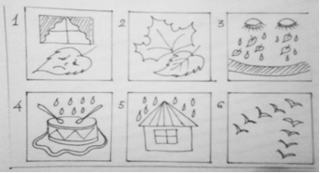

Осень

1. Загрустили под окошком

2. Клены и березы.

3. Уронили на дорожку листья словно слезки.

4. Снова дождик барабанит

5. Каплями по крыше,

6. Птицы клином улетают -

7. В парке стало тише.

(Последнюю фразу дети произносят шепотом)

ПРИЛОЖЕНИЕ № 4

**Пересказ по схеме**

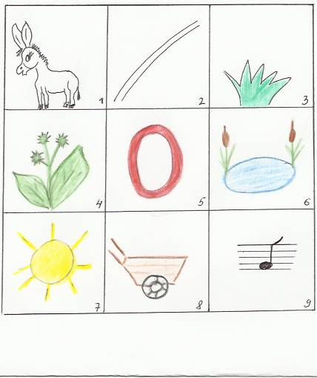

1. Жил-был ослик. Его звали Орик.

2. Каждое утро ослик Орик отправлялся по знакомой дорожке на свой любимый луг.

3. На лугу росло много сочной зеленой травы.

4. Но больше всего ослику нравился, хоть и колючий, но очень вкусный чертополох.

5. «О!», - удивился однажды Орик, когда подошел к озеру, чтобы попить воды.

6. «Да ведь озеро похоже на букву О. На мою самую любимую букву, ведь мое имя начинается именно с этой буквы».

7. Потом ослик поднял голову и удивился еще больше, ведь солнышко, что светило ему так ярко, тоже было похоже на букву О.

8. Тогда Орик стал смотреть вокруг и искать, где же еще спряталась его любимая буква О. И тут он заметил, что колесо его тележки тоже похоже на букву О.

9. Тогда ослик Орик радостно запел, ведь так много знакомых вещей похожих на букву, с которой начинается его имя.

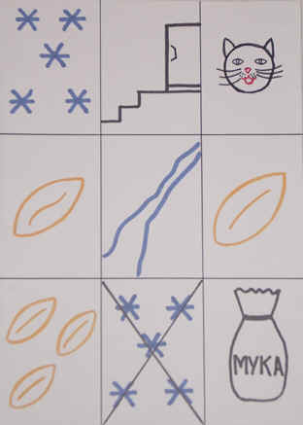

Цель: развивать речеслуховую и зрительную память; расширять и актуализировать словарь.

**Пирог**

Падал снег на порог,  
Кот слепил себе пирог,  
А пока лепил и пёк  
Ручейком пирог утёк.  
Пироги себе пеки  
Не из снега – из муки.

**Пересказ рассказа “Здравствуй, зимушка-зима!”**

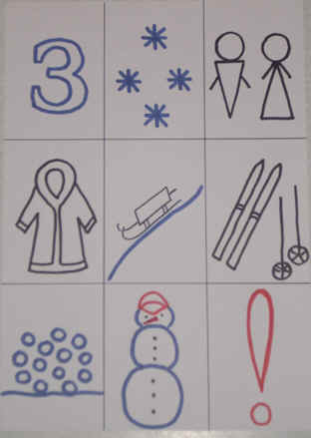

Наступила зима. Всюду белый, пушистый снег. Холодно на улице. Дети оделись тепло, и пошли гулять. Они покатались на санках, лыжах, поиграли в снежки, слепили весёлого снеговика. Хорошо зимой!

2. Ответы на вопросы по содержанию.

Вопросы:

* Какое наступило время года?
* Где лежит снег?
* Какой снег?
* Какая погода на улице?
* Куда пошли дети?
* Как они оделись?
* Что делали дети на прогулке?
* Нравиться ли детям гулять зимой?

3. Повторное чтение рассказа с установкой на пересказ.

4. Пересказ текста ребёнком своими словами.

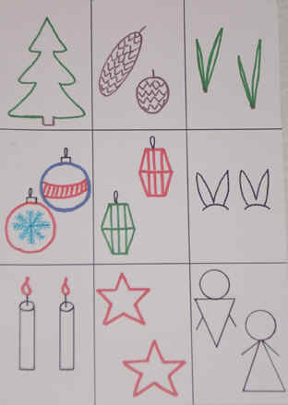

Перед нами ёлочка:  
Шишечки, иголочки.  
Шарики, фонарики,  
Зайчики и свечки,  
Звёзды, человечки.

\

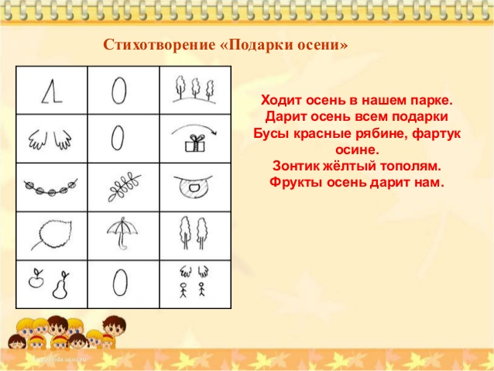



ПРИЛОЖЕНИЕ № 5

**Рассказывание сказки по мнемотаблице**

